Міністерство освіти і науки України

Національний технічний університет України

«Київський політехнічний інститут ім. Ігоря Сікорського»

Факультет інформатики та обчислювальної техніки

Кафедра обчислювальної техніки

ЛАБОРАТОРНА РОБОТА № 3

з дисципліни «Методи оптимізації та планування експерименту» на тему

«ПРОВЕДЕННЯ ТРЬОХФАКТОРНОГО ЕКСПЕРИМЕНТУ З ВИКОРИСТАННЯМ ЛІНІЙНОГО РІВНЯННЯ РЕГРЕСІЇ.»

ВИКОНАВ: студент ІІ курсу ФІОТ

групи ІО-93

Куцурайс Георгій Олегович

Варіант: 316

ПЕРЕВІРИВ:

ас. Регіда П. Г.

Київ – 2021

**Мета:** провести дробовий трьохфакторний експеримент. Скласти матрицю планування, знайти коефіцієнти рівняння регресії, провести 3 статистичні перевірки.

**Виконання лабораторної роботи:**

Варіант



**Код програми:**

import xlrd  
import random  
import numpy as np  
import math  
import itertools  
from prettytable import PrettyTable  
  
  
class Lab3:  
 def __init__(self):  
 self.N = 4  
 self.m = 3  
 self.x1_min = -10  
 self.x1_max = 50  
 self.x2_min = -20  
 self.x2_max = 60  
 self.x3_min = 50  
 self.x3_max = 55  
 self.x_average_min = int((self.x1_min + self.x2_min + self.x3_min)/3)  
 self.x_average_max = int((self.x1_max + self.x2_max + self.x3_max)/3)  
 self.y_min = 200 + self.x_average_min  
 self.y_max = 200 + self.x_average_max  
  
 self.factors_table = [[1, -1, -1, -1],  
 [1, -1, +1, +1],  
 [1, +1, -1, +1],  
 [1, +1, +1, -1]]  
  
 self.generate_matrix()  
  
 def generate_matrix(self):  
 self.matrix = [[random.randint(self.y_min, self.y_max) for i in range(self.m)] for j in range(4)]  
 print("Дані варіанту 316 : y_max = {} y_min = {} x1_min = {} x1_max = {} x2_min = {} x2_max = {} x3_min = {} x3_max = {}".format(  
 self.y_max, self.y_min, self.x1_min, self.x1_max, self.x2_min, self.x2_max, self.x3_min, self.x3_max))  
 self.naturalized_factors_table = [[self.x1_min, self.x2_min, self.x3_min], [self.x1_min, self.x2_max, self.x3_max], [self.x1_max, self.x2_min, self.x3_max], [self.x1_max, self.x2_max, self.x3_min]]  
  
  
 table0 = PrettyTable()  
 table0.field_names = (["N", "X0", "X1", "X2", "X3"] + ["Y{}".format(i+1) for i in range(self.m)])  
 for i in range(self.N):  
 table0.add_row([i+1] + self.factors_table[i] + self.matrix[i])  
 print(table0)  
  
 table1 = PrettyTable()  
 table1.field_names = (["X1", "X2", "X3"] + ["Y{}".format(i + 1) for i in range(self.m)])  
 for i in range(self.N):  
 table1.add_row(self.naturalized_factors_table[i] + self.matrix[i])  
 print(table1)  
  
 self.calculate()  
  
 def calculate(self):  
 self.average_Y1 = sum(self.matrix[0][j] for j in range(self.m)) / self.m  
 self.average_Y2 = sum(self.matrix[1][j] for j in range(self.m)) / self.m  
 self.average_Y3 = sum(self.matrix[2][j] for j in range(self.m)) / self.m  
 self.average_Y4 = sum(self.matrix[3][j] for j in range(self.m)) / self.m  
 self.average_Y = [self.average_Y1, self.average_Y2, self.average_Y3, self.average_Y4]  
  
  
 self.mx1 = sum(self.naturalized_factors_table[i][0] for i in range(self.N)) / self.N  
 self.mx2 = sum(self.naturalized_factors_table[i][1] for i in range(self.N)) / self.N  
 self.mx3 = sum(self.naturalized_factors_table[i][2] for i in range(self.N)) / self.N  
  
 self.my = sum(self.average_Y) / self.N  
  
 self.a1 = sum(self.naturalized_factors_table[i][0] * self.average_Y[i] for i in range(self.N)) / self.N  
 self.a2 = sum(self.naturalized_factors_table[i][1] * self.average_Y[i] for i in range(self.N)) / self.N  
 self.a3 = sum(self.naturalized_factors_table[i][2] * self.average_Y[i] for i in range(self.N)) / self.N  
  
  
 self.a11 = sum((self.naturalized_factors_table[i][0]) ** 2 for i in range(self.N)) / self.N  
 self.a22 = sum((self.naturalized_factors_table[i][1]) ** 2 for i in range(self.N)) / self.N  
 self.a33 = sum((self.naturalized_factors_table[i][2]) ** 2 for i in range(self.N)) / self.N  
  
 self.a12 = sum(self.naturalized_factors_table[i][0] * self.naturalized_factors_table[i][1] for i in range(self.N)) / self.N  
 self.a13 = sum(self.naturalized_factors_table[i][0] * self.naturalized_factors_table[i][2] for i in range(self.N)) / self.N  
 self.a23 = sum(self.naturalized_factors_table[i][1] * self.naturalized_factors_table[i][2] for i in range(self.N)) / self.N  
  
 equations_sys_coefficients = [[1, self.mx1, self.mx2, self.mx3],  
 [self.mx1, self.a11, self.a12, self.a13],  
 [self.mx2, self.a12, self.a22, self.a23],  
 [self.mx3, self.a13, self.a23, self.a33]]  
 equations_sys_free_members = [self.my, self.a1, self.a2, self.a3]  
 self.b_coefficients = np.linalg.solve(equations_sys_coefficients, equations_sys_free_members)  
 b_normalized_coefficients = np.array([np.average(self.average_Y),  
 np.average(self.average_Y * np.array([i[1] for i in self.factors_table])),  
 np.average(self.average_Y * np.array([i[2] for i in self.factors_table])),  
 np.average(self.average_Y * np.array([i[3] for i in self.factors_table]))])  
  
 print("\nРівняння регресії для нормованих факторів: y = {0:.2f} {1:+.2f}*x1 {2:+.2f}*x2 {3:+.2f}*x3".format(*b_normalized_coefficients))  
 print("\nРівняння регресії для натуралізованих факторів: y = {0:.2f} {1:+.3f}*x1 {2:+.2f}*x2 {3:+.2f}*x3".format(*self.b_coefficients))  
  
 self.cochran_criteria(self.m, self.N, self.matrix)  
  
  
  
 def cochran_criteria(self, m, N, y_table):  
 print("\nПеревірка рівномірності дисперсій за критерієм Кохрена: m = {}, N = {}".format(m, N))  
 cochran_table = xlrd.open_workbook("Cochran.xls").sheet_by_index(0)  
 y_variations = [np.var(i) for i in y_table]  
 max_y_variation = max(y_variations)  
 gp = max_y_variation/sum(y_variations)  
 f1 = m - 1  
 f2 = N  
 p = 0.95  
 q = 1-p  
 column = f1  
 row = f2-1  
 gt = cochran_table.row_values(row-1)[column-1]/math.pow(10,4)  
 print("Gp = {} Gt = {} f1 = {} f2 = {} q = {:.2f}".format(gp, gt, f1, f2, q))  
 if gp < gt:  
 print("Gp < Gt => дисперсії рівномірні => переходимо до наступної статистичної перевірки")  
 self.student_criteria(self.m, self.N, self.matrix, self.factors_table)  
 else:  
 print("Gp > Gt => дисперсії нерівномірні => змінюємо значення m => m = m+1")  
 self.m = self.m + 1  
 self.generate_matrix()  
  
  
  
 def student_criteria(self, m, N, y_table, factors_table):  
 print("\nПеревірка значимості коефіцієнтів регресії за критерієм Стьюдента: m = {}, N = {}".format(m, N))  
 student_table = xlrd.open_workbook("Student.xls").sheet_by_index(0)  
  
 average_variation = np.average(list(map(np.var, y_table)))  
 standard_deviation_beta_s = math.sqrt(average_variation / N / m)  
  
 y_averages = np.array(list(map(np.average, y_table)))  
 x_i = np.array([[el[i] for el in factors_table] for i in range(len(factors_table))])  
 coefficients_beta_s = np.array([np.average(self.average_Y*x_i[i]) for i in range(len(x_i))])  
  
 print("Оцінки коефіцієнтів βs: " + ", ".join(list(map(str,coefficients_beta_s))))  
 t_i = np.array([abs(coefficients_beta_s[i])/standard_deviation_beta_s for i in range(len(coefficients_beta_s))])  
 print("Коефіцієнти ts: " + ", ".join(list(map(lambda i: "{:.2f}".format(i), t_i))))  
 f3 = (m-1)*N  
 p = 0.95  
 q = 0.05  
 t = float(student_table.col_values(3)[f3].replace(",", "."))  
 self.importance = [True if el > t else False for el in list(t_i)]  
 # print result data  
 print("f3 = {} q = {} tтабл = {}".format(f3, q, t))  
 beta_i = ["β{}".format(i) for i in range(N)]  
 importance_to_print = ["важливий" if i else "неважливий" for i in self.importance]  
 to_print = list(zip(beta_i, importance_to_print))  
 x_i_names = [""] + list(itertools.compress(["x{}".format(i) for i in range(N)], self.importance))[1:]  
 betas_to_print = list(itertools.compress(coefficients_beta_s, self.importance))  
 print("{0[0]} {0[1]} {1[0]} {1[1]} {2[0]} {2[1]} {3[0]} {3[1]}".format(*to_print))  
 equation = " ".join(["".join(i) for i in zip(list(map(lambda x: "{:+.2f}".format(x), betas_to_print)),x_i_names)])  
 print("Рівняння регресії без незначимих членів: y = " + equation)  
 self.d = len(betas_to_print)  
 self.factors_table2 = [np.array([1] + list(i)) for i in self.naturalized_factors_table]  
 self.fisher_criteria(self.m, self.N, 1, self.factors_table2, self.matrix, self.b_coefficients, self.importance)  
  
 def calculate_theoretical_y(self, x_table, b_coefficients, importance):  
 x_table = [list(itertools.compress(row, importance)) for row in x_table]  
 b_coefficients = list(itertools.compress(b_coefficients, importance))  
 y_vals = np.array([sum(map(lambda x, b: x * b, row, b_coefficients)) for row in x_table])  
 return y_vals  
  
 def fisher_criteria(self, m, N, d, factors_table, matrix, b_coefficients, importance):  
 print("\nПеревірка адекватності моделі за критерієм Фішера: m = {}, N = {} для таблиці y_table".format(m, N))  
 fisher_table = xlrd.open_workbook("Fisher.xls").sheet_by_index(0)  
  
 f3 = (m - 1) * N  
 f4 = N - d  
  
 theoretical_y = self.calculate_theoretical_y(factors_table, b_coefficients, importance)  
 theoretical_values_to_print = list(  
 zip(map(lambda x: "x1 = {0[1]}, x2 = {0[2]}, x3 = {0[3]}".format(x), factors_table), theoretical_y))  
  
 print("Теоретичні значення y для різних комбінацій факторів:")  
 print("\n".join(["{arr[0]}: y = {arr[1]}".format(arr=el) for el in theoretical_values_to_print]))  
 y_averages = np.array(list(map(np.average, matrix)))  
 s_ad = m / (N - d) * (sum((theoretical_y - y_averages) ** 2))  
 y_variations = np.array(list(map(np.var, matrix)))  
 s_v = np.average(y_variations)  
 f_p = float(s_ad / s_v)  
 f_t = float((fisher_table.row_values(f3) if f3 <= 30 else fisher_table.row_values(30))[f4].replace(",", "."))  
 print("Fp = {}, Ft = {}".format(f_p, f_t))  
 print("Fp < Ft => модель адекватна" if f_p < f_t else "Fp > Ft => модель неадекватна")  
  
results = []  
for i in range(1):  
 Lab3()

**Результат роботи:**

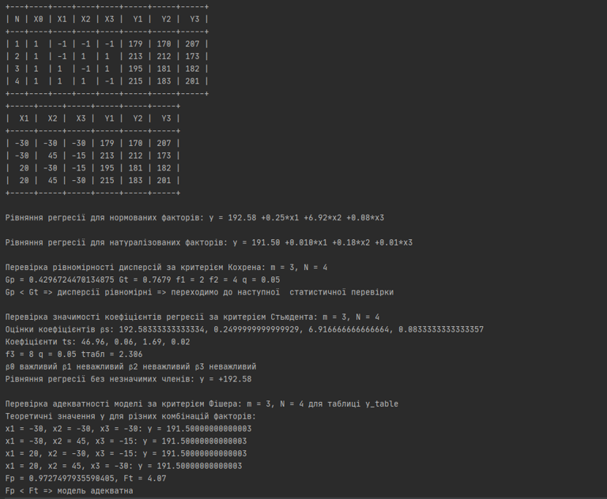

**Висновок**: В даній лабораторній роботі проведено дробовий трьохфакторний експеримент з трьома статистичними перевірками і отримано коефіцієнти рівняння регресії.

**Контрольні запитання**

1. **Що називається дробовим факторним експериментом?**

Дробовим факторним експериментом називається експеримент з використанням частини повного факторного експерименту.

**2. Для чого потрібно розрахункове значення Кохрена?**

Розрахункове значення Кохрена використовують для перевірки однорідності дисперсій..

**3. Для чого перевіряється критерій Стьюдента?**

За допомогою критерію Стьюдента перевіряється значущість коефіцієнтів рівняння регресії.

**4. Чим визначається критерій Фішера і як його застосовувати?**

Критерій Фішера використовують при перевірці отриманого рівняння регресії досліджуваному об’єкту